Добрый день, продолжим наши занятия.
Чтобы все звуки хорошо произносить, сделаем гимнастику.
- Артикуляционная гимнастика.
Упражнения для челюсти. | - «Обезьянки» - влево, вправо.
Упражнения для губ. | - «Улыбка - Хоботок»
Упражнения для языка. | - Языком отодвигать верхнюю губу и нижнюю – 7-10 раз.  - «Конфетка» - упирать кончик языка в левую и в правую щёку.  - «Качели» - язык вверх-вниз, придерживаем руками подбородок, чтобы не двигалась нижняя челюсть – 7-10 раз.  - «Скачем на лошадке» - придерживая подбородок – 7-10 раз с останавливанием «лошадки».  - «Останови лошадку»  - губами;  - - губки и язык помогают.
Упражнение для мягкого нёба | - Многократно и кратко произносить звук [А].
- Сравни звуки. Предложите ребёнку сравнить первые звуки слов, дайте им характеристику.
ХОЛОДИЛЬНИК ХИЖИНА
3. Игра «Запомни и повтори»
- ха-хо-хи; хи-хе-ху;
- хи-ха-хо; ху-хи-хе;
- хо-хи-ха; хе-ху-хи.
4. Игра «Четвёртый лишний» - внимание на звуки [Х]и [Хь].
- Халат, хобот, хижина, хвост.
- Хитрость, хижина, хомяк, химик.
5. Игра «Знакомство с буквой».
Звуки [Х] и [Хь] обозначают буквой «Х».
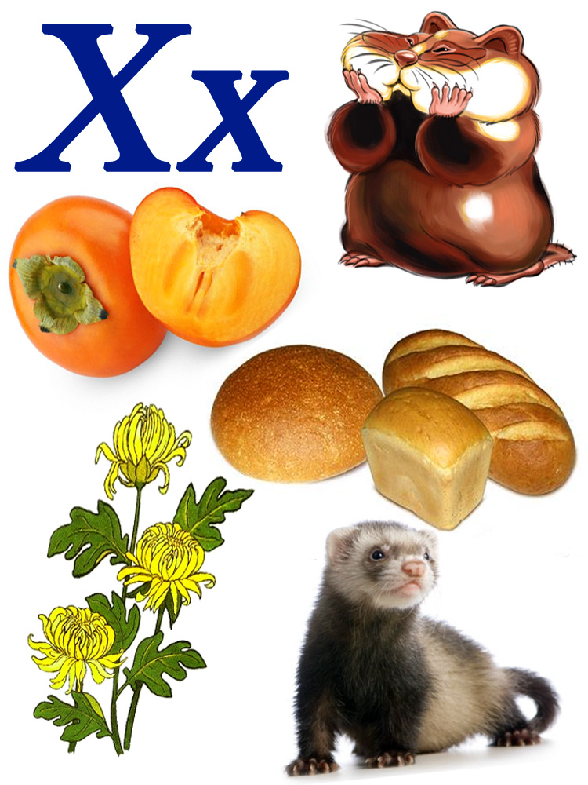
Рассмотрите букву:
- Из каких элементов она состоит? (из двух длинных палочек).
- Слепите букву «Х» из синего пластилина.
- Предложите ребёнку выложить букву «Х» из подручных материалов (из фасоли, макарон, бусинок, мозаики, пуговиц).
- Напишите букву «Х» пальцем в воздухе, на столе.
- Отдохнем и поиграем с пальчиками. Пальчиковая гимнастика «Котёнок».
Шёл один я по дорожке. | Показываем один пальчик.
Шли со мной мои две ножки. | Показываем два пальчика.
Вдруг навстречу три мышонка, | Показываем три пальчика.
Ой, мы видели котёнка! | Держимся ладошками за щёки и качаем голову.
У него четыре лапки, | Показываем четыре пальчика.
На лапках – острые царапки, | Царапаем ноготками поверхность стола.
Один, два, три, четыре, пять, | На каждый счёт показываем соответствующее число пальчиков.
Нужно быстро убегать! | Двумя пальчиками, указательным и средним, убегаем по поверхности стола.
7. Игра «Раскрась буквы». Раскрасьте первую букву синим цветом, вторую – зелёным, третью букву- заштриховать, а для четвёртой буквы сами выбирайте цвет, исходя из того, какой звук в слове «ХЛЕБ» - твёрдый или мягкий.
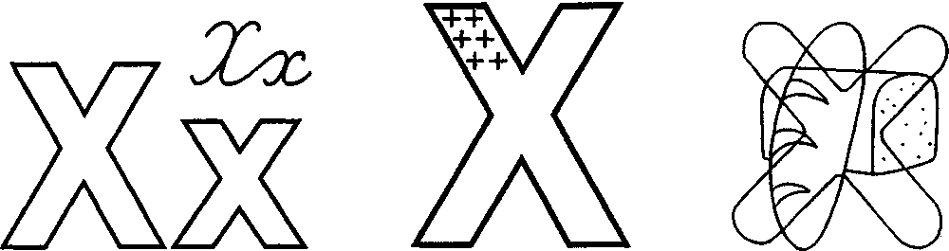

7. Прочитайте слоги и сделайте их звуковой анализ

АХ
ХА
ОХ
ХО
УХ

- Прочитайте слоги на звёздах. Звёзды со слогом «ОХ» - раскрасьте жёлтым цветом, звёзды со слогом «АХ» - красным, а со слогом «УХ» - синим.

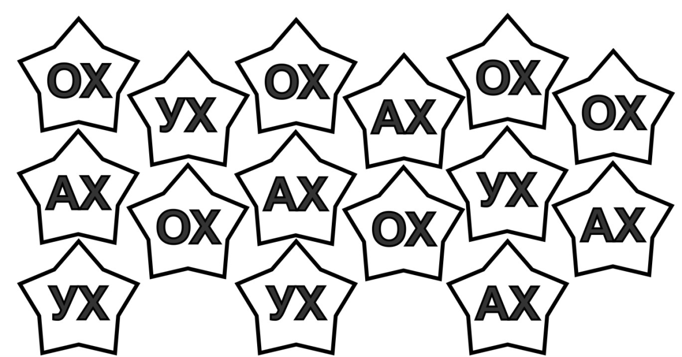

ПРИШЛИТЕ, пожалуйста, фотографии выполненных работ, на электронный адрес: nataliya.pilikina@mail.ru или в группу в VIBER.
СПАСИБО ЗА СОТРУДНИЧЕСТВО!

